V Liberci 2. května 2025

Tisková zpráva

Nemoci přenášené klíšťaty

První měsíce letošního roku potvrdily, že aktivita klíšťat nekoresponduje s tzv. ročními obdobími, ale pouze s klimatickými podmínkami. Za první 4 měsíce roku evidujeme již 22 případů lymeské boreliózy. V měsících lednu a únoru to bylo po 4 případech, 6 případů v březnu a 8 případů v dubnu.

*„Všechna 3 vývojová stadia tzn. larva, nymfa i dospělý jedinec jsou infekční. Při prohlídce těla musíme dát pozor na nymfy klíšťat, které jsou velmi malé a snadno se přehlédnou. Klíšťata po těle putují a trvá jim delší dobu, než se zakousnou, je proto dobré prohlídku těla druhý den zopakovat,“* vysvětluje MUDr. Monika Hausenblasova, ředitelka odboru protiepidemického. *„Z výsledků projektu Klíšťata ve městech máme ověřeno, že k nákaze může dojít i v městských parcích. Vhodné je používat do přírody světlý oděv, na kterém si klíšťat lépe všimneme, nejlépe s dlouhými rukávy a nohavicemi zastrčenými do ponožek a samozřejmě repelentní přípravek. Musíme myslet na to, že nástřik je třeba po nějaké době zopakovat.“*

Závažnější průběh i následky má onemocnění klíšťovou encefalitidou. Spolehlivou ochranou je očkování, které je možné realizovat v průběhu celého roku, nicméně nejvhodnější období je na konci zimy, před začátkem aktivity klíšťat. Očkovat je možné děti od 1 roku věku. Doporučováno je ale zejména osobám nad 60 let věku, které patří do rizikové skupiny a dále všem, kteří často chodí do přírody pejskaři, myslivci, chalupáři, turisté, cyklisté, sportovci aj.

Přisáté klíště je třeba odstranit co nejdříve, abychom snížili možnost přenosu nákazy. Před manipulací s klíštětem místo dezinfikujeme nejlépe prostředkem na bázi jodu, klíště jemně nejlépe za pomocí pinzety vyvikláme a poté znovu dezinfikujeme. Klíště nikdy nemačkáme a nemanipulujme s ním holýma rukama. Po přisátí klíštěte je vhodné se nejméně 10 dní sledovat a při podezření na infekci, která se projevuje u klíšťové encefalitidy v prvním stadiu podobně jako chřipka tedy teplotou, bolestí hlavy nebo u lymeské boreliózy červenou skvrnou s blednoucím středem na kůži v místě přisátí klíštěte, ihned vyhledat lékaře. Klinické příznaky se ovšem mohou lišit, nemusí byt vždy přítomny tyto tzv. typické.

*„Jakkoliv je povědomí o existenci onemocnění klíšťovou encefalitidou a jejích následcích vysoké, je celková proočkovanost populace pouze 48 %. Lidé často argumentují nedostatkem času, používáním jiných přípravků k ochraně, jejichž účinnost je s očkováním však nesrovnatelně nižší nebo tím, že se nevyskytují v rizikových oblastech. Česká republika dlouhodobě patří v rámci EU k zemím s nejvyšším počtem případů onemocnění touto neuroinfekcí. V loňském roce jsme evidovali 37 případů onemocnění, nikdo nebyl očkován,“* popisuje Hausenblasová.

Klíšťová encefalitida – zánět mozku, je virové onemocnění. Léčba je založená na podpoře životních funkcí, vzhledem k závažnosti onemocnění. Antibiotika zde neúčinkují. Očkování je doporučováno zejména seniorům, u kterých onemocnění probíhá často velmi závažně s trvalými následky.

|  |  |  |  |  |  |  |  |  |  |  |  |
| --- | --- | --- | --- | --- | --- | --- | --- | --- | --- | --- | --- |
| Klíšťová encefalitida | | | | | | | | | | | |
|  | 2014 | 2015 | 2016 | 2017 | 2018 | 2019 | 2020 | 2021 | 2022 | 2023 | 2024 |
| ČR | 410 | 355 | 565 | 687 | 715 | 774 | 855 | 594 | 710 | 516 | 680 |
| LK | 10 | 9 | 24 | 26 | 18 | 29 | 37 | 32 | 27 | 24 | 37 |

|  |  |  |  |  |  |  |  |  |  |  |  |
| --- | --- | --- | --- | --- | --- | --- | --- | --- | --- | --- | --- |
| Lymeská borelióza | | | | | | | | | | | |
|  | 2014 | 2015 | 2016 | 2017 | 2018 | 2019 | 2020 | 2021 | 2022 | 2023 | 2024 |
| ČR | 3 743 | 2 913 | 4 694 | 3 939 | 4 724 | 4 102 | 3 710 | 2 832 | 3 517 | 3 270 | 4031 |
| LK | 197 | 196 | 299 | 245 | 291 | 269 | 273 | 210 | 185 | 186 | 183 |

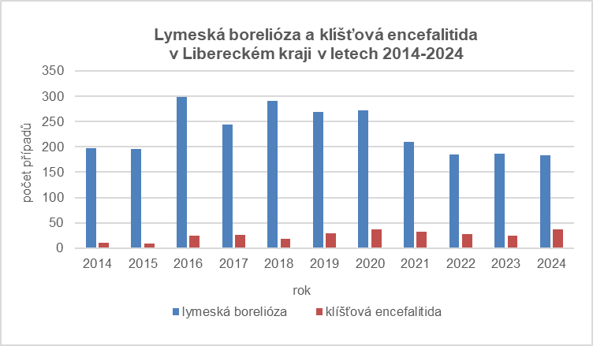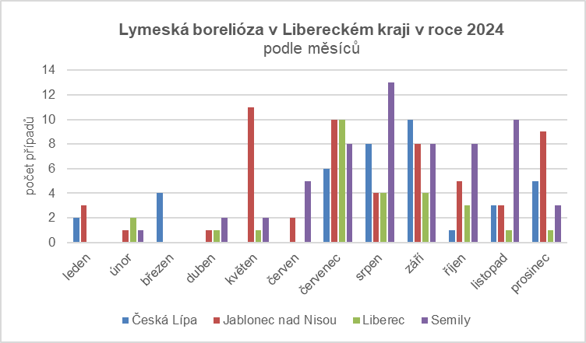

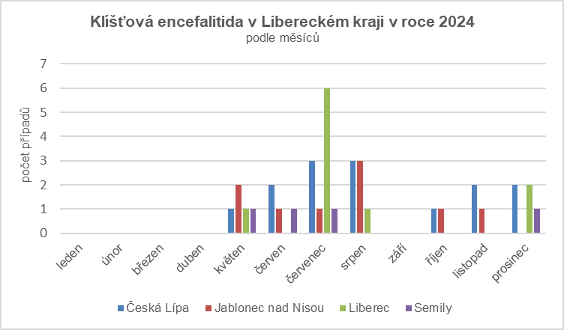

[Klíšťata ve městě](http://www.klistatavemeste.cz/) (výsledky projektu)

[Předpověď aktivity klíšťat (ČHMÚ)](https://info.chmi.cz/bio/mapy.php?type=kliste)

[Klíšťapka](https://klistapka.czu.cz/)

Zuzana Balašová

tisková mluvčí KHS LK